Załącznik nr 1 do regulaminu konkursu
na „Najładniejszy Wieniec Dożynkowy 2016.”

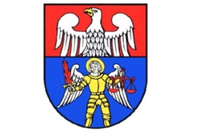
Karta zgłoszenia
do konkursu
„Najładniejszy Wieniec Dożynkowy 2016”
Organizator: Centrum Kultury, Sztuki i Rekreacji z Tłuszcza

SOŁECTWO……………………………………………………………………

Nazwa Sołectwa przygotowującego
Imię i nazwisko zgłaszającego
Nr telefonu

……………………………………………………………………………………………………
Miejscowość, data i podpis

